Excusing oneself
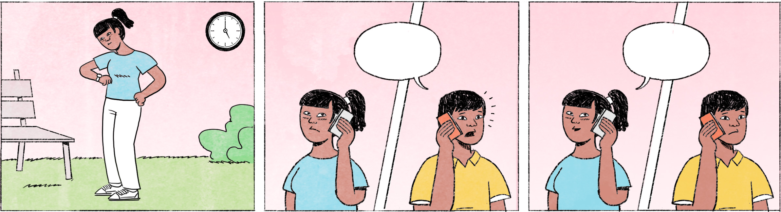

១ | ធារី៖ | អាឡូ វឌ្ឍនៈ ខ្ញុំធារីអា៎។ ម៉េចហើយ? ជិតមកដល់នៅ?
 | វឌ្ឍនៈ៖ | ធារីអ៎? ចុម! ង៉ៃហ្នឹងង៉ៃអីគេ?
 | ធារី៖ | ង៉ៃសៅរ៍។ ក្រែងណាត់គ្នាម៉ោង ៥ អេ៎?
 | វឌ្ឍនៈ៖ | អូ ធារី ខ្ញុំច្រឡំ ស្មានតែង៉ៃហ្នឹងង៉ៃសុក្រ។ ខ្ញុំទៅអត់ទាន់អេ៎ ធារី ណាត់ង៉ៃផ្សេងបានអេ៎? សុំទោសណា។
 | ធារី៖ | ដឹងអីចឹង តេសួរវឌ្ឍនៈឯងមុន កុំឲ្យមកខក។ អត់អីទេអីចឹង ចាំង៉ៃក្រោយក៏បាន។
២ | កន្និកា៖ | ធារី ចេញពីធ្វើការ ទៅញ៉ាំអីជុំគ្នាអី? វឌ្ឍនៈទៅដែរតាស។
 | ធារី៖ | ញ៉ាំអីជុំគ្នាអ៎? អឹម ... ល្ងាចហ្នឹង ខ្ញុំរៀងរវល់នៅផ្ទះតិច។ ចាំង៉ៃក្រោយទៅណា។
 | កន្និកា៖ | ធារី បបួលម្ដងណាក៏រវល់ដែរ។
 | ធារី៖ | បើឆ្លៀតបាន ខ្ញុំចង់ទៅដែរហ្នឹង។
 | កន្និកា៖ | មានអី ថាលេងតាស។

ធារី / កន្និកា / វឌ្ឍនៈ | female / female / male Cambodian names
អា៎ | spoken form of ណា = particle used to soften a statement or request
អ៎ | spoken form of ឬ = particle used to form a yes/no question
ចុម | exclamation expressing (mostly negative) surprise
ង៉ៃ | spoken form of ថ្ងៃ = day
ក្រែង ... អេ៎ | = ក្រែង ... ត្រូវទេ? = Isn’t it ...?, Aren’t we ...? etc.
អេ៎ | spoken form of the question or negation particle ទេ
ដឹងអីចឹង ... | Had I known [that] ...
តេ | to call someone (by phone)
មកខក | to waste time to come, to come in vain/for nothing
តាស | particle in final position used to affirm the preceding
រៀង ... តិច | to be a bit ... (+ adjective)
បបួលម្ដងណាក៏រវល់ដែរ | whenever I invite you, you’re busy
ឆ្លៀត | to find time
មានអី | no problem
ថាលេងតាស | I’m just joking

Cultural notes
នៅប្រទេសជប៉ុន ប្រសិនបើអ្នកនិយាយថាជាប់រវល់ ទោះវាជាលេសក៏ដោយ គេក៏នឹងមិនសួរដេញដោលអ្នកទៀតដែរ ព្រោះគេគិតថាជារឿងផ្ទាល់ខ្លួន។ ប៉ុន្តែនៅខ្មែរ នៅពេលអ្នកយកលេសថារវល់ ភាគច្រើនអ្នកអាចនឹងត្រូវបានគេសួរបន្តទៀតថារវល់នឹងអ្វីឲ្យច្បាស់លាស់។

ជប៉ុន | Japan
ជាប់រវល់ | to be busy
លេស | excuse, pretext
ដេញដោល | to interrogate, to keep asking
យកលេស | to make an excuse
ច្បាស់លាស់ | surely

Additional dialogue
ប្រធាន៖ | កន្និកា ង៉ៃហ្នឹងដូចរៀងយឺតអេ៎?
កន្និកា៖ | ចាសបង អាឡែងតាស្ទះចរាចរណ៍។
ប្រធាន៖ | ចុះធ្វើឯកសារឲ្យបងហើយនៅ?
កន្និកា៖ | អត់ទាន់ហើយផងបង។ ម្សិលមិញ ខ្ញុំអត់សូវស្រួលខ្លួន។
ប្រធាន៖ | ធ្វើង៉ៃហ្នឹងឲ្យហើយមកអីចឹង។

ប្រធាន | boss, line manager
អាឡែងតា ... | spoken form of រវល់តែ ... = I was caught up in ...
ស្ទះចរាចរណ៍ | traffic jam
អត់សូវស្រួលខ្លួន | to be not so well
ធ្វើឲ្យហើយ | to finish

